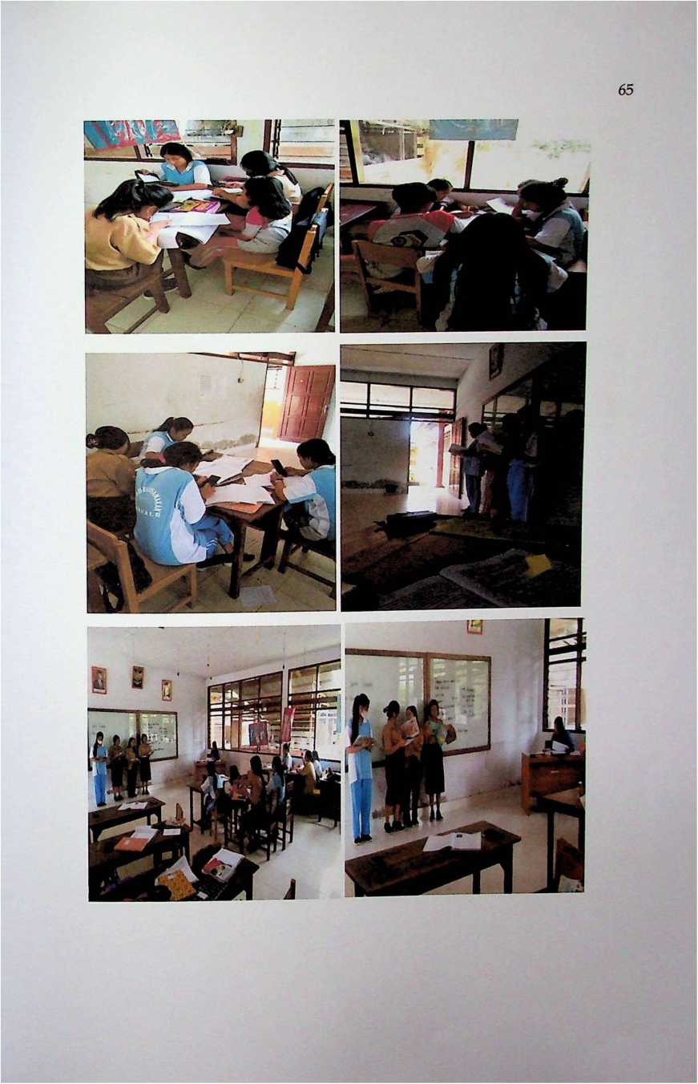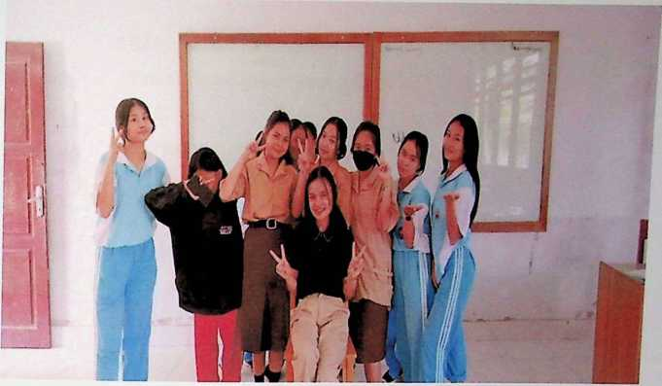

RENCANA PELAKSANAAN PEMBELAJARAN  
(RPP)

: SMK kristen Makale

Sekolah

Materi Pelajaran Kelas/Semester Materi Pokok Alokasi Waktu

: Pendidikan Agama Kristen dan Budi Pekerti : X/ Genap

: Karya Pembaruan Allah : 90 Menit (3 kali pertemuan)

A. Tujuan Pembelajaran

Setelah mengikuti serangkaian kegiatan pembelajaran, peserta didik diharapkan mampu: Memahami dan menguraikan arti dan makna Pembaruan Allah, Dapat mengerti karya pembaruan Allah dalam perjanjian lama dan perjanjian baru, peserta didik mengerti bahwa pembaharuan itu dikehendaki oleh Allah dan meresponnya dengan pembaharuan hati, pola pikir, tingkah laku, serta pembaharuan hubungan dengan sesama dan lingkungan.

B. Langkah-langkah pembelajaran

|  |  |
| --- | --- |
| Kegiatan Pendahuluan (15 menit) | |
| Meakukan pembukaan dengan salam pembuka, berdoa untuk memulai pembelajaran, memeriksa kehadiran peserta didik sebagai sikap disiplin. | |
| Menjelaskan tujuan pembelajaran dan arahan-arahan tentang pembelajaran yang akan dilakukan.. | |
| Kagiatan inti (90 menit) | |
| Kegiatan  literasi | Peserta didik diberi motivasi atau rangsangan untuk memusatkan perhatian pada topik materi karya pembaharuan Allah, siswa diberi kesempatan mencatat tujuan pembelajaran. |
| Critical  Thinking | guru memberi kesempatan kepada peserta didik untuk mengidentifikasi sebanyak mungkin pertanyaan yang berkaitan dengan materi yang akan dipelajari, dan akan dijawab melalui kegiatan belajar khususnya pada materi karya pembaruan Allah.. |
| collaboration | Peserta didik dibentuk dalam beberapa kelompok untuk mendiskusikan, mengumpulkan informasi, mempresentasikan ulang, dan saling bertukar informasi mengenai karya pembaruan Allah, setiap siswa harus bersedia menjadi anggota kelompok dimana pun mereka ditempatkan, mau bekerja sama, akrab dengan kelompok dan peserta didik diberi kesempatan menanyakan tugas yang belum dipahami. |
| communication | Peserta didik mempresentasikan hasil karya kelompok, mengemukakan pendapat atas presentasi yang dilakukan kemudian ditanggapi kembali oleh kelompok atau individu yang mempresentasikan. Setiap anggota dalam kelompok dituntut |

C. Penilaian hasil pembelajaran

|  |  |  |
| --- | --- | --- |
|  | berperan aktif, membagi tugas sesuai yang disepakati dalam kelompok dan Peserta didik diberi kesempatan mengomentari hasii kerjasama keslompok yang sedang presentasi, dan kelompok harus bisa menerima tanggapan dari anggota lain, dan menghargai setiap keputusan dalam kelompok |  |
| Creativity | Guru dan peserta didik membuat kesimpulan tentang hal-hal yang telah dipelajari terkait karya pembaruan Allah, peserta didik diberi kesempatan menanyakan kembali hal-hal yang belum dipahami. |  |
| Kegiatan penutup (15 menit) | |
| * Peserta didik dan guru menarik kesimpulan dari hasil kegiatan pembelajaran. * Guru memberikan penghargaan atau pujian kepada kelompok yang kinerjanya baik. * Menugaskan peserta didik untuk terus mempelajari dan mencari informasi dimana saja yang berkaitan dengan materi pelajaran yang sedang atau yang akan dipelajari. * Guru menyampaikan materi pembelajaran berikutnya. * Guru menutup kegiatan pembelajaran dengan berdoa dan mengucapkan salam. | |

1. Penilaian sikap: observasi dalam proses belajar
2. Penilain pengetahuan: tes lisan dan tes tulis bentuk uraian
3. Penilaian keterampilan {soft skill)', praktek

Mengetahui, Kepala Sekolah

Guru Mapel

LEMBAR OBSERVASI AKTIVITAS BELAJAR SISWA  
(INDIVIDU)

Hari/Tanggal Materi Pokok Kelas/Semester Siklus/Pertemuan

Petunjuk:

1. Isilah kolom nilai sesuai pedoman penilaian berikut. Pedoman penskorsn setiap indikator

5 : jika semua deskriptor muncul

4 : j ika tiga deskriptor muncul

3 : j ika dua deskriptor muncul

2 : jika satu deskriptor muncul

1 : jika tidak ada deskriptor muncul

1. Isilah kolom catatan dengan deskriptor-deskriptor yang muncul

|  |  |  |  |  |
| --- | --- | --- | --- | --- |
| Tahap | Indikator | Deskriptor | Skor | Catatan |
| Awal | 1. Kemampuan sosial | 1. Bersedia menjadi anggota 2. Menerima keberadaan kelompok 3. Mau bekerja sama 4. Akrab dengan kelompok |  |  |
| 2. Kemampuan komunikasi | 1. Menjawab pertanyaan guru 2. Menanggapi penjelasan guru 3. Mengemukakan pendapat dan alasan 4. Mengomentari pendapat teman |  |  |
| 3. Kemampuan emosional | 1. Memperhatikan penjelasan tugas kelompok 2. Menanyakan tugas yang belum dipahami 3. Membagi tugas sesuai kesepakatan Berperan aktif dalam kelompok 4. Mampu menerima tanggapan anggota lain dalam kelompok |  |  |

Kelompok :

Hari/Tanggal :

Materi :

Petunjuk : berilah tanda cek (v) pada kolom yang tersedia, berdasarkan pedoman penskoran berikut:

|  |  |  |  |  |
| --- | --- | --- | --- | --- |
| Kemampuan Sosial | | Kemampuan Komunikasi | | Kemampuan Emosi |
| Melaksanakan Tugas Kelompok | Berpartisipasi dalam Kelompok | Menjawab pertanyaan | Mempresentasikan Hasil Diskusi | Menghargai pendapat Teman |
| 1: jika siswa tidak ikut mengerjakan tugas kelompok | 1: tidak memberikan pendapat/ pasif dalam kelompok | 1: jika siswa hanya diam | 1: Hanya ikut berdiri di depan tanpa berpartisipasi mempresentasikan hasil diskusi | 1: memotong pembicaraan teman dengan tegas kerena tidak setuju dengan pendapat yang diberikan |
| 2: jika siswa hanya terlibat aktif di awal | 2: mengharapkan anggota lain untuk mengerjakan semua bagiannya | 2: memberikan jawaban yang tidak sesuai dengan pertanyaan | 2: cara mempresentasikan hasil diskusi tidak jelas | 2: mendengarkan pendapat teman tanpa adanya respon setuju atau tidak |
| 3: hanya fokus mengerjakan bagiannya | 3: hanya mengerjakan bagiannya | 3: menjawab pertanyaan dengan benar namun cara menjelaskan yang terlalu berbelit-belit | 3: intonasi bagus tapi hanya berfokus pada teks | 3: mendengarkan dengan baik namun respon penolakan belum terlalu baik |
| 4: ikut berkontribusi dalam mengerjakan tugas kelompok dengan maksimal | 4: aktif memberikan pendapatnya dan membantu anggota kelompok yang kurang mengerti. | 4: menjawab pertanyaan dengan tepat dan memperhatikan intonasi suara sehingga jelas didengar oleh kelompok penanya. | 4: mempresentasikan hasil diskusi dengan baik sehingga jelas dan dimengerti oleh kelompok pendengar. | 4: mendengarkan dengan baik, menunggu sampai teman selesai berbicara jika pendapat teman kurang tepat maka akan di tolak dengan penjelasan mengapa pendapat itu belum tepat |

|  |  |  |  |  |  |  |  |  |  |  |  |  |  |  |  |  |  |  |  |  |  |  |  |
| --- | --- | --- | --- | --- | --- | --- | --- | --- | --- | --- | --- | --- | --- | --- | --- | --- | --- | --- | --- | --- | --- | --- | --- |
|  | | Kemampuan sosial | | | | | | | | Kemampuan komunikasi | | | | | | | | Kemampuan emosi | | | |  | |
| NO | Nama siswa | Melaksanakan tugas kelompok | | | | Berpartisipasi dalam kelompok | | | | Menjawab  pertanyaan | | | | Mempresentasikan hasil diskusi | | | | Menghargai pendapat teman | | | | Skor  Total | Kategori |
| 1 | 2 | 3 | 4 | 1 | 2 | 3 | 4 | 1 | 2 | 3 | 4 | 1 | 2 | 3 | 4 | 1 | 2 | 3 | 4 |
| 1 |  |  |  |  |  |  |  |  |  |  |  |  |  |  |  |  |  |  |  |  |  |  |  |
| 2 |  |  |  |  |  |  |  |  |  |  |  |  |  |  |  |  |  |  |  |  |  |  |  |
| 3 |  |  |  |  |  |  |  |  |  |  |  |  |  |  |  |  |  |  |  |  |  |  |  |
| 4 |  |  |  |  |  |  |  |  |  |  |  |  |  |  |  |  |  |  |  |  |  |  |  |
| 5 |  |  |  |  |  |  |  |  |  |  |  |  |  |  |  |  |  |  |  |  |  |  |  |
| 6 |  |  |  |  |  |  |  |  |  |  |  |  |  |  |  |  |  |  |  |  |  |  |  |

Kategori Sangat aktif Aktif

Kurang aktif Tidak aktif

: 80%-100% : 70%-79%

: 60%-69%

: < 60%

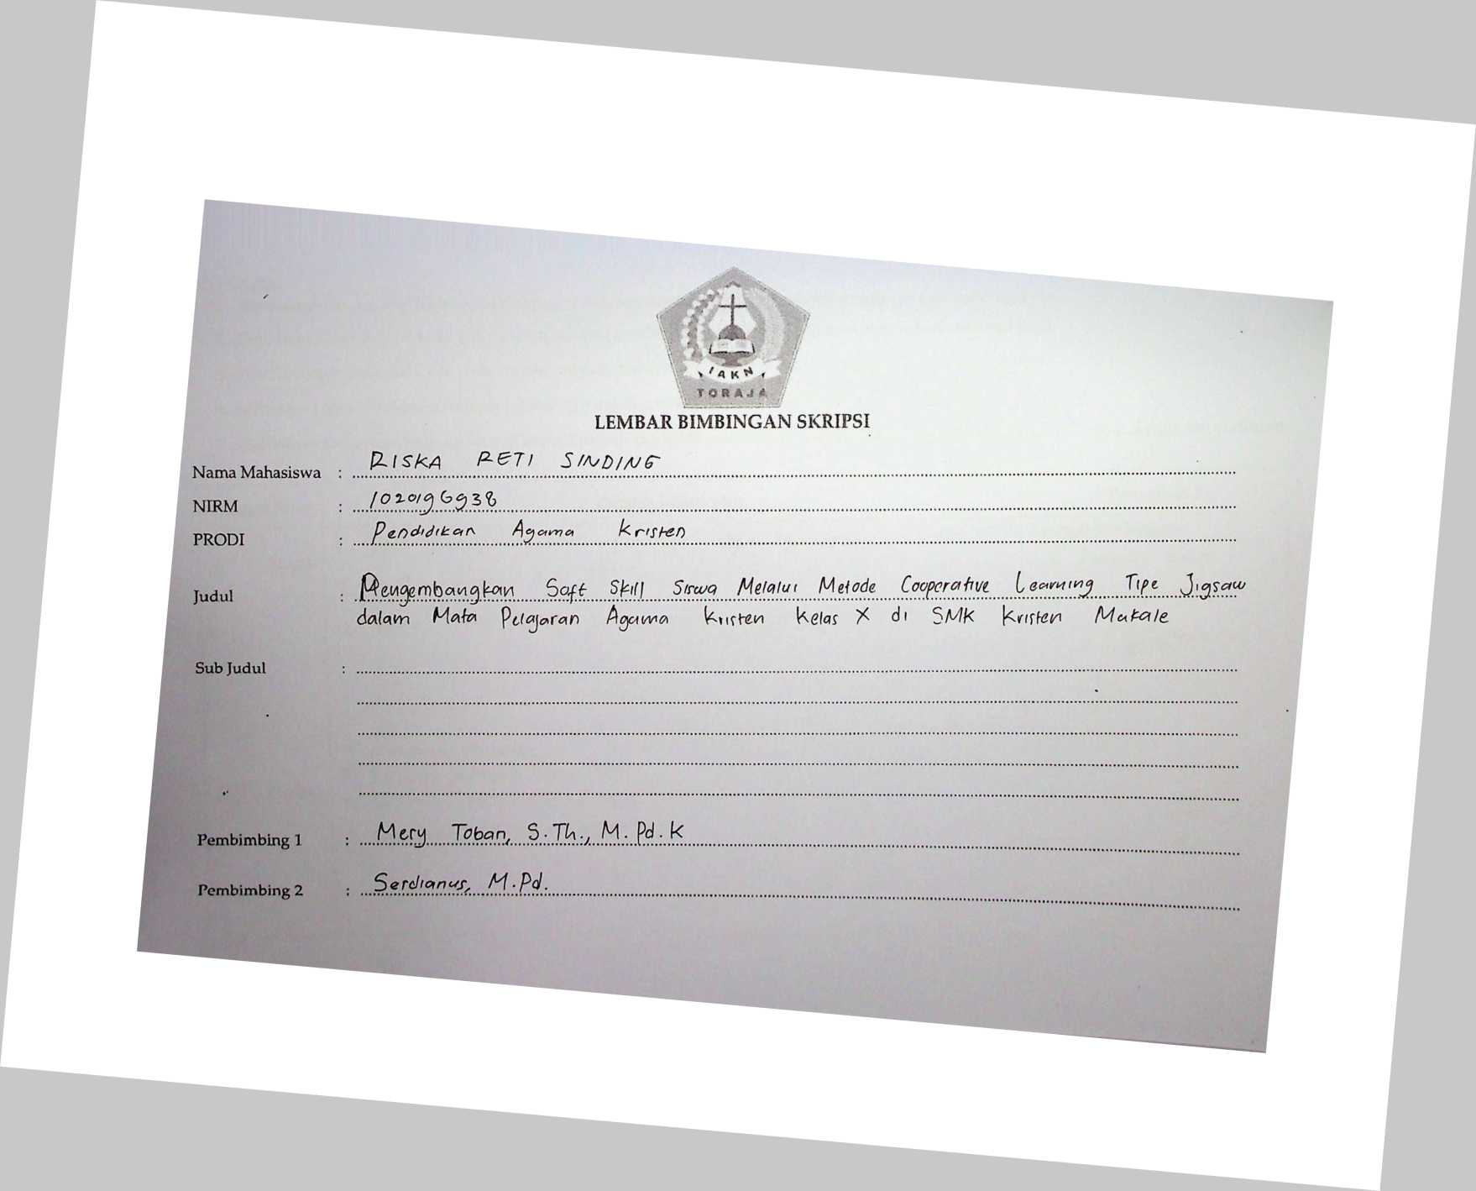

PETUNJUK:

1. Pembimbingan minimal 6 kali pada masing-masing pembimbing untuk mendaftar sebagai peserta ujian proposal.
2. Pembimbingan minimal 4 kali pada masing-masing pembimbing untuk mendaftar sebagai peserta seminar hasil.
3. Pembimbingan minimal 2 kali pada masing-masing pembimbing untuk mendaftar sebagai peserta ujian skripsi.
4. Mahasiswa membawa buku rujukan (referensi) yang digunakan saat pembimbingan.
5. Mahasiswa menyerahkan buku kontrol kepada bagian akademik pada saat pendaftaran ujian proposal, seminar hasil, ujian skripsi dan yudisium

|  |  |  |
| --- | --- | --- |
| Tanggal Setor | Catatan bimbingan | Pertemuan I |
|  | |. $>acc\ seMsama pedoman penunjan 77 / dr^unafean Z. hotai Lengkap £>di) I  3 fyavoa Serta bc/kcy^ Jurnal Sumber f)anJ dt^una^an | Tanggal Bimbingan ('o f-ebruari 2-o"2S Pembimbing 1:  ( • IVlery' Toban ) |
| %o/x/lQ7b | 1• Gunakan tYiandalCj 2 • ^irbatk-{ tncmfqa-6 Seruai kT (  3. ^oOfnote wauuancaKa format furabtan Seruai fcTt  £[■ T udrtuan pwetitran terdahulu | Tanggal Bimbingan  20 februari 3.02.3  ( » |
|  | |  |

|  |  |  |
| --- | --- | --- |
| Tanggal Selor | Catatan bimbingan | '  Pertemuan II |
| ft/*-/' | |. <*/7p£J i\ptfkafki penut)^anp(ja t  2- 6«h*r betctkcwj cukup laanyak j  ■j. P>elt/i77 dampak rnawlah Salam lafar (pefafccuT^I  <=(• /?pa mcfadef  5 ■ Pubatkt rMw?t<rcin hujuan pun&utian, Sinkronkan dorjar, Juriu/ t b- Pt'batkt Manfaaf 1 T’- IV) «M» SlSHivtafaka. 1  t>- WtHUmukan prinsip dc*tann Coopenyt trt/i  9' Ott/a/’ Untorta e*,. fkl.f/ ^5. h,Stan Maka/a onfuk. meno/ory roimahami noacataC, ^  t ° ’ Lihai kurikulum. adakah mah* pcfaiarab dtntcmoi Saf* rktf ? | Tanggal Bimbingan // pebruon Z  Pembimbing 1:  ( IVl^ry T&b^n. ^ |
| l'} [t. /2oz3 | C . J/ — *  fanakan m an dc-te-y  1. Matalah penQgfri 4e nian y Soph Skill L>et & m ada 2> - ^ cn-dafatTi /ndthater fofj. S'k/K | Tanggal Bimbingan  ■2 7 pebretant 2°?3 Pembimbing 2: |
|  |  |  |
| Tanggal Setor | Catatan bimbingan | Pertemuan III |
|  | /. Cafar t>eiakanj man (n dominan f">t Ba£ 77 c/ar, f e n'c, S rtf c matt La lajt  Z. f>trb*tl* knctnfactf ptnotUta* ~i> Lahat F T r 3 . Mana WamaSrPa antuk /ayut 8>ai TL ? tj. beri cafafan fn^jc, uhfuk: VntfAcjeteuaul Sctmbe* | Tanggal Bimbingan  ~2-° p e L? retari Zopg Pembimbing 1:  QifeW^-  ( M^-py Tbbtfr» j |

|  |  |  |
| --- | --- | --- |
| 1 Mare f- Toth | /< Fooi/ersi foofoof-z — fOande/etj  %, p&rba/bt p c mbah a ran Uff+avrj J <jracu , momcuz-b lenyap J'CjSaw, oGren/af, «fau pedoman | Tanggal Bimbingan  / Mcmed 202.3  Pembimbing 2:  ( lCpA^-~— ) |
| Tanggal Setor | Catatan bimbingan | Pertemuan IV |
|  | Stmuo, faa^ian PuiT$an IU-abi pidovtjom k-Tl  7- Janjuf- &ab U !  3- <Zuhaka^ ^  Pe-^^n asj^elc c(lrv> ! | Tanggal Bimbingan  Z~f- Februari 0-025 Pembimbing 1:  ( IVlfiry 'Tobars- ) |
| 2023 | L<.n<jk*,pr iHftrumt* , Umbar Urcwatnoqrci / O (, rercTa T/^ /emb a r (J=S Sf^Oja p b-lfompofe  " P-Pp | Tanggal Bimbingan  Pembimbing 2:  ( ^ SUiA. |
|  |  | J> ) |

|  |  |  |  |  |
| --- | --- | --- | --- | --- |
|  | |  |  | |
|  | Tanggal Setor | Catatan bimbingan | Pertemuan V |  |
|  | f/ 3>/^5 | \. [isi [eilmr- GeUk^ncj , tno$.a(ab di ba fc-hi<~ ■ 'X-'ycti'f. Sj?G^ a^V?>r fitj&Kic S^b &•>£> juduL*.  'b- \^)£ri Ho j^-CCkcui (p{ Vnai^ ■J'U-CL G, ;^X2T'^(°'i fri( leU'-A'bkci (  -f- Rjtjer-GiAt?' 2- (£>' B*t>  ^•BabSG-- ^ *°,,r!^r  Q. 'mAbc!^ ^n'atA y^j -kfceif-- | Tanggal Bimbingan  t f Maret zo?3  Pembimbing 1:  ( Mfcn-J Tobau ) |  |
|  | u  0^ | tr^ Wte ( -k j^.  ^ |^Ctv4 = T_ ^ j^j__ | Tanggal Bimbingan  /W'  Pembimbing 2: |  |
|  | ■r'P^X f^tf— / A. , | ( * ^ |  |
|  | Tanggal Setor | Catatan bimbingan | Pertemuan VI |  |
|  | M r A t  'Tovi | I- Kni/wkc*^ -UJUs^ ^ Iwdo^S'* 2. B*b K - - fW+ &/G-&/6 j°^ /  _ Gai^dtas*^ AtBi-VaG •  - tUi-w*. Coot?- T<^ cpg^  3- rv cr^~i, / | Tanggal Bimbingan 2^7 (Marti  Pembimbing 1; |  |
|  | |  | ( M I'M ToGam x |  |
|  | |  | -j ) |  |

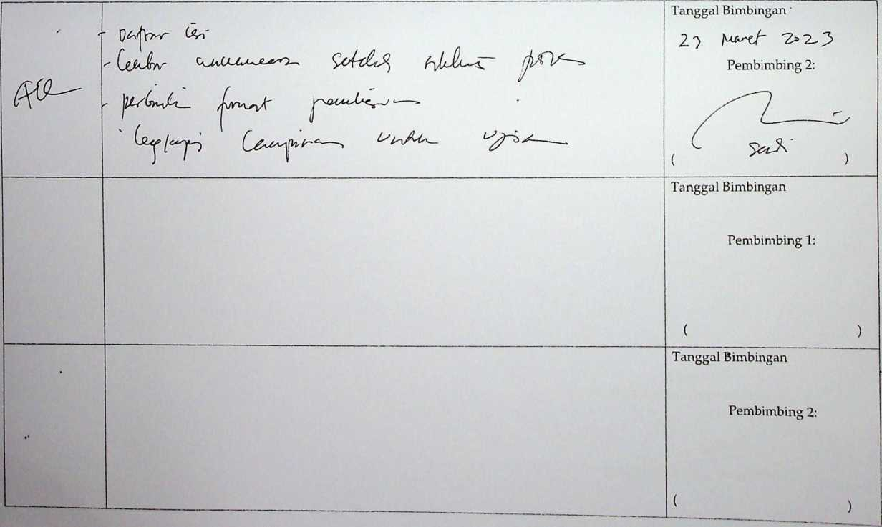

Tanggal Bimbingan

Pembimbing 1:



(

)

Tanggal Bimbingan

Pembimbing 2:



(



Mengetahui

Panitia Ujian Proposal Skripsi,

, iS

C' U f i sti &W pua^ veve; )

)

|  |  |  |  |
| --- | --- | --- | --- |
| Tanggal Setor | Catatan bimbingan | Pertemuan VII | |
| H' ^ | 1- \peclc CM^ j?<?V\oUs*ft (vTf ^ ^^eceb  ba<g&-^ A U*- 4^'V  U. c (c/u^ 'Wu'^tn SrO-fV | Tanggal Bimbingan  /4 ,4j«( >£}  Pembimbing 1:  ( iVIgry' ''[clxun ) | |
|  |  | Tanggal Bimbingan  Pembimbing 2:  ( ' ) | |
| Tanggal Setor | Catatan bimbingan | Pertemuan VIII | |
| 302-3 | A’ tcow %oUr<X^\ X- * A.CO j^guiJLi Vi«v~ | Tanggal Bimbing  ^ T Ajzril Pembii  ( toy | ;an  2c?3  nbing 1:  t'  'Tcbtltn |
| ~ — -- | | •* —-— |

|  |  |  |
| --- | --- | --- |
| p4^ | -» MiMfi A , \*XX- | Tanggal Bimbingan '  <2_ 3 f^A. ^3  Pembimbing 2: |
| Tanggal Setor | Catatan bimbingan | Pertemuan IX |
| n Mas | |. \j?llgV^p ^-K^r Cfc* l  3” <^\wv $<2^ b se^o»   1. p«th*^V*^ W*\ rec^^ ^e^JUK'— A^ 2. b^r fr'bW -Wka 3. T}nJ+hc’^ ^ * ^U. vwCjt- AP. | Tanggal Bimbingan  2_£ VOU  Pembimbing 1:  ** 9#-  ( Mery TbbctK ) |
| \}SLA  1ZTLT) | > 1 ■ -*-£  <5b <tv>^ 9a p4S^2' \ ' pfre^t^— ^ ^  T> “VZbcC. ^ b<^£, (^j c^-~* 'W-i^ ^ fW*' f" ^ b~cf | Tanggal Bimbingan  'l-'f ^2^ Pembimbing 2:  ^ ^ ) |
|  | | -1 3> |

|  |  |  |  |
| --- | --- | --- | --- |
| Tanggal Setor | Catatan bimbingan | Pertemuan X | |
| v-fWi | i- Tuvr^Vto 4^ <^atfe<AA 1+5  5.. f+ ^ &'+ t: *• t^WWu*- Ufc— fr'tW. 0k6"»S P-*M"S  ^e«-w.^u+ Vsl 0 G set-v ^ &,’ ^ ^<au) cu^c^r^. '. | Tanggal Bimbi  2? to  Pem!  C | ngan  0£2_+  Mmbing 1:  M+-  * Tob^ ) |
| T  K | l|Uy^^Au ^Za—^JLtX_> - | Tanggal Bimbingan  7X MJ 2^^jj  Pembimbing 2:  r- | |
|  |  | ( ^ Cy!>5- ) | |
| dj) to  <2~o | + • 1^ to & vv\^v'VI/'^- Tec£><xibi' ^«^(^9- ^cwj^(taK  + - /V(m(;^ / ( * K^to+to ^  ^ ' (jllA^p^jp-C to^cn'ft'v' ^  l’ Cile UW«* «4j> W#*** V U^ts-lcTl1 | Tanggal Bimb  >j! ^  Pem  r  L  ( tv\ev | ingan XX  to ^u>a^  ‘bimbing 1:  M+  y T^ban } |
|  | |  |

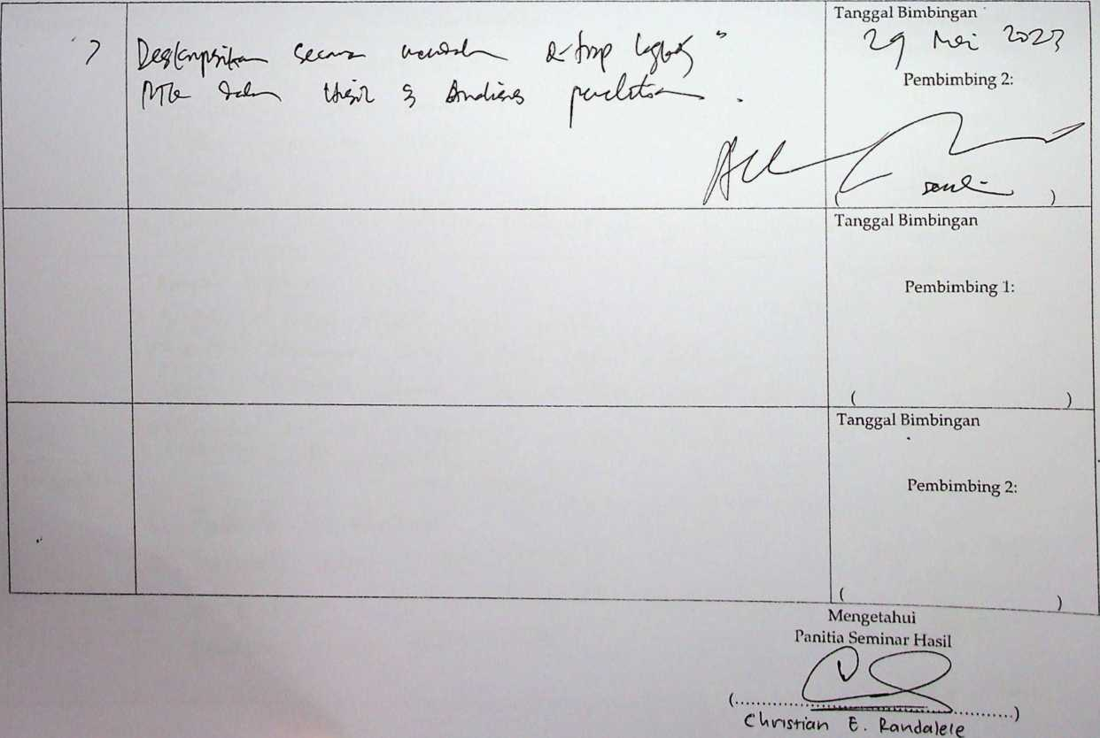

|  |  |  |
| --- | --- | --- |
| Tanggal Setor | Catatan bimbingan | Pertemuan XI |
|  | 1. Cm<S ^fo[o^A |c2- ,  % V.o^y*' foto*' &*&[ prf £\ \l\us" vnclcu^l^- ^ OWL^-a^-44^  3r .Tu«vjwVW1^ <^W [/ie-rlAui^Ci^au 'muA^cC^ 'iv^Vidi  V^6\o' | Tanggal Bimbingan  /ZJ. ^jU'U’ 2c? 9-c?3 Pembimbing 1:  Qw^  ^ ( 1Vtery 'TC’b^n ) |
|  | 'l [ce^U~ bojhi—r  ? bML £0^5 «-ftL W'L  tL^Jl U/*. C /(^Jt^r_ y [pj^~ fcp_- USrfCr Pvj-f  '°l^u ^ ^ «V- * | Tanggal Bimbingan  & &25  Pembimbing 2:  7 2^  7 . ) |
| Tanggal Setor | Catatan bimbingan | Pertemuan XII |
|  | 1. ^ ^C'Ittw^, l 2. ?erbcUk   S- Io0-<g*^ (_^<r^f) 0, ^r€^L* £&S«/*^ pec^u— jaevJUi— 4*^4 llvv.c>> * | Tanggal Bimbingan  47 lr^ 70 ^  Pembimbing l.  9^  ( Mery- j |
|  | | J— |

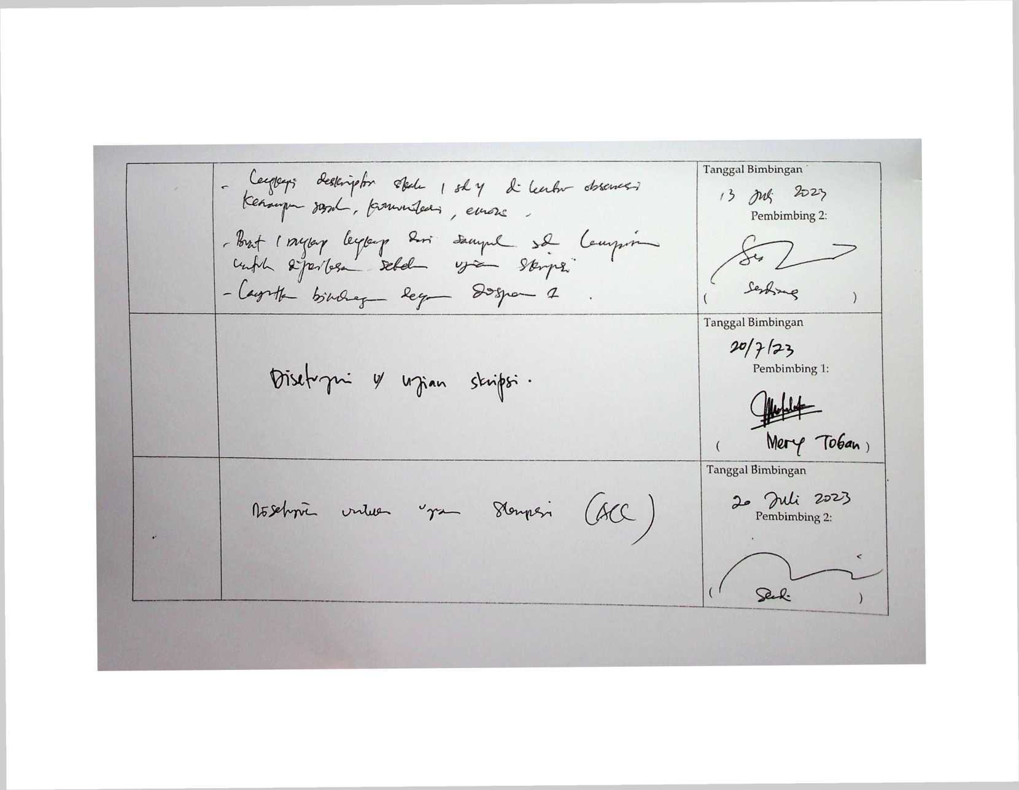

T anggai Bimbingan'

Pembimbing 1:

(

Tanggal Bimbingan

Pembimbing 2:

(

Mengetahui  
Panitia Ujian Skripsi



CWrtairv E . ft-tWaie-ie

)